Patrón de la capacidad de composición del servicio.

Tabla de contenido
1 Generalidades. 3
2 Composición del Servicio 3
2.1.1 Problema 3
2.1.2 Solución 4
2.1.3 Aplicacion 5
2.1.4 Impactos 5
2.1.5 Relaciones 5
3 RECOMPOSICION del servicio 5
3.1.1 Problema 5
3.1.2 Solución 6
3.1.3 Aplicacion 7
3.1.4 Impactos 8
3.1.5 Relaciones 8

Generalidades.
Los patrones de composicionproporcionan los medios para ensamblar y componer la lógica del servicio que se descompuso, particionó y racionalizó con éxito a través de los patrones de identificación y definición del servicio creados anteriormente.
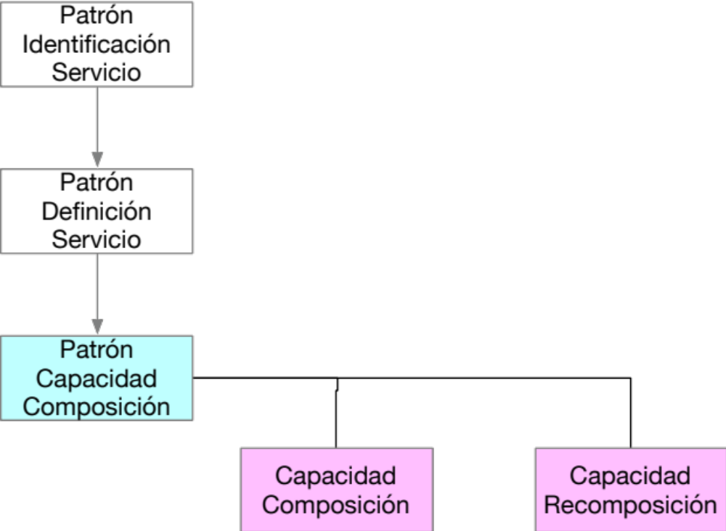
Figura .1 Para establecer el concepto de composición de servicios los patrones de la capacidades de composición se basan en los patrones de identificación y de definición de servicios.
Estos patrones de composición esencialmente establecen capacidades como el medio fundamental por el cual la lógica de servicio se agrega para resolver uno o más problemas más grandes.

Composición del Servicio

Problema
Aunque la naturaleza de una capacidad puede estar alineada con el contexto funcional general de un servicio, la lógica requerida para llevar a cabo la capacidad puede necesitar ir más allá del límite de contexto de servicio designado.
El límite del servicio podría aumentarse, pero esto cambiaría su contexto original e introduciría aún más el peligro de superposición funcional y desnormalización del servicio porque el límite expandido podría infringir los límites funcionales de otros servicios.

Solución
Una capacidad de servicio no ejecuta la lógica que reside fuera del límite funcional del servicio. En cambio, invoca la capacidad apropiada en un servicio diferente basado en el límite funcional apropiado.
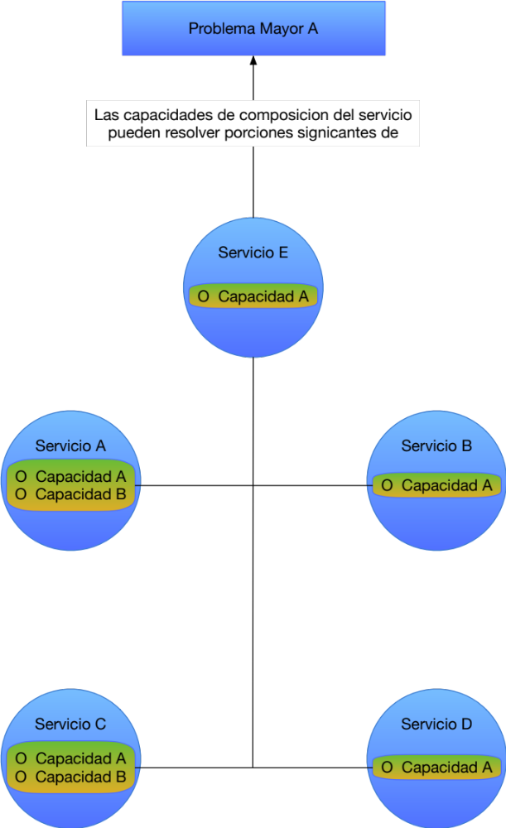
Figura 1 Las capacidades individuales de los servicios se pueden agregar para ayudar colectivamente a resolver el gran problema del que se derivaron originalmente.

Aplicacion
Este patrón se aplica a lo largo de un ciclo de vida de prestación de servicios. Por ejemplo:
- Durante la fase de modelado del servicio, los candidatos de composición se ensamblan para definir agregados conceptuales compuestos por candidatos de capacidad compuestos individualmente.
- El proceso de diseño del servicio requiere que se analicen los requisitos de procesamiento funcional de una capacidad de servicio para identificar la posible participación de las capacidades.
- Cuando está en desarrollo, la lógica de invocación distribuida puede necesitar integrarse dentro de las rutinas de capacidad, especialmente cuando se requiere para acceder a capacidades que residen en otros servicios físicos.
Tenga en cuenta que si se define un cuerpo de lógica externo para el que aún no existe capacidad de servicio, entonces esa lógica debe crearse como parte de una nueva capacidad (no como parte de la capacidad existente). La nueva capacidad puede o no formar la base de un nuevo servicio.

Impactos
Cuando las capacidades se distribuyen entre numerosos servicios, algunos de los cuales pueden residir en ubicaciones remotas, la invocación de capacidades entre servicios puede imponer una sobrecarga de rendimiento de tiempo de ejecución.
Además, la autonomía general de un servicio se reduce debido al hecho de que su capacidad depende de otro servicio. Esta eventualidad representa una dinámica de diseño importante dentro de las composiciones de servicio para la que la aplicación del principio de diseño de Autonomía de servicio ayuda a preparar un servicio.
Además, exigir que se cree una nueva capacidad cuando la lógica externa requerida no existe puede conducir a aumentos inesperados del alcance en los proyectos de prestación de servicios.

Relaciones
Debido a que la SOA es una plataforma distribuida, se espera que una solución se componga de partes que se agregan juntas. Sin embargo, Capability Composition hace más que solo habilitar la agregación de servicios. Asegura que la Normalización del servicio y la Centralización lógica sean totalmente compatibles al requerir la invocación de servicios externos a través de la aplicación de límites de servicios.
Además, es importante que este patrón se vea como un paso hacia lo que los servicios y sus arquitecturas de soporte deben realizar en última instancia: Recomposición de capacidad.

RECOMPOSICION del servicio

Problema
Una solución distribuida puede comprender servicios diseñados para una composición específica. Este suele ser el caso cuando las colecciones de servicios son entregadas por proyectos independientes. Debido a que estos servicios están ajustados para automatizar un proceso comercial en particular, se presta poca atención a su potencial para resolver otros problemas comerciales.
Como resultado, los problemas empresariales pendientes se resuelven con nuevas colecciones de servicios. Este enfoque permite que las soluciones individuales distribuyan la lógica en respuesta a inquietudes inmediatas (como requisitos especiales de seguridad y rendimiento), pero no fomenta la reutilización de manera significativa.
Surgen los efectos típicos asociados con las oportunidades de reutilización perdidas, que recuerdan a los entornos basados ​​en silos, por ejemplo, la proliferación de lógica redundante, proyectos de entrega derrochadores y una empresa cada vez más inflada.

Solución
Un patrón fundamental clave y uno que es esencial para la realización de la mayoría de los objetivos informáticos estratégicos orientados a servicios es el de la capacidad de recomposición. La aplicación exitosa de este patrón permite que la lógica agnóstica se reutilice repetidamente como parte de diferentes agregados de servicios ensamblados para resolver diferentes problemas.
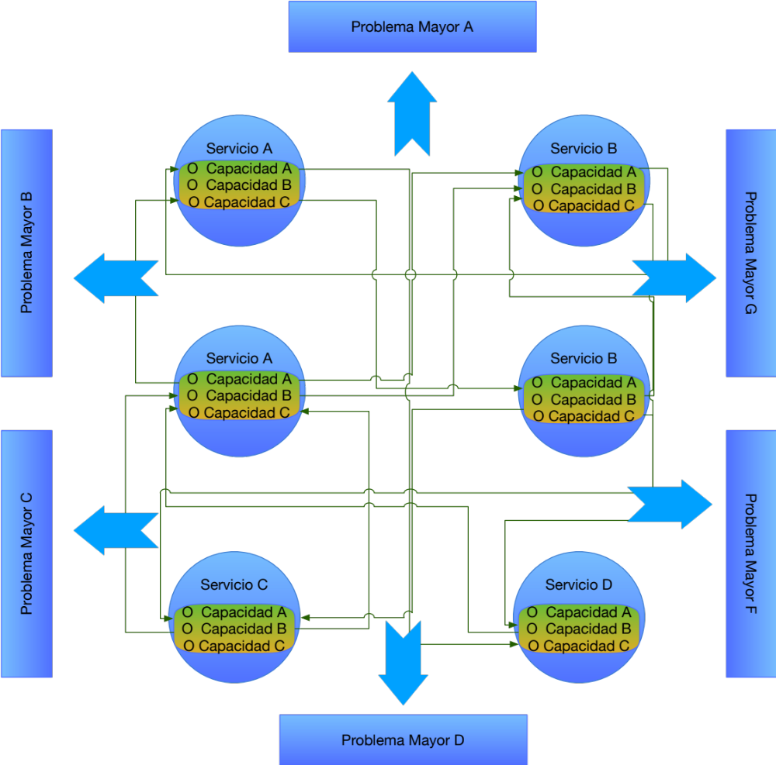
Figura 2 Las capacidades individuales de los servicios originales se pueden agregar repetidamente junto con capacidades adicionales en diferentes configuraciones de composición. Esto permite que las capacidades resuelvan colectivamente el gran problema para el que se entregaron originalmente, además de varios otros problemas.

Aplicacion
Aunque fundamental, este es un patrón muy dependiente de otros. De hecho, la medida en que se puede realizar la Recomposición de Capacidades depende de la medida en que otros patrones SOA se han aplicado y se seguirán aplicando con éxito.
Entonces, ¿cuál es la diferencia entre este patrón de diseño y la aplicación repetida de la capacidad de composicion? Para que la lógica encapsulada por una capacidad se pueda componer repetidamente, debe diseñarse de tal manera que pueda facilitar numerosos escenarios y la invocación concurrente.
Vale la pena señalar que el principio de diseño de Composabilidad del servicio está dedicado a apoyar los objetivos de este patrón. Las consideraciones de diseño planteadas por este principio ayudan a garantizar que otros principios de orientación al servicio se apliquen suficientemente para que cada capacidad de servicio esté preparada para la recomposición.

Impactos
Así como este patrón resulta en beneficios estratégicos de la aplicación combinada de otros patrones, también hereda sus desafíos y complejidades colectivas. La composición del servicio en sí representa una técnica de diseño que puede imponer una curva de aprendizaje a los responsables del diseño de la solución. Se compone de un proceso único que requiere una combinación de creatividad y conciencia de cómo los servicios pueden combinarse efectivamente dentro de las limitaciones de la arquitectura e infraestructura subyacentes.
Además, la importancia de gobernar los servicios agnósticos se amplifica enormemente, ya que representan las partes de un inventario de servicios más propensas a la composición repetida. El rendimiento, la seguridad, el control de versiones y los requisitos de interacción de cada servicio agnóstico pueden afectar el diseño de cualquier composición de servicio dada. La propiedad del servicio también juega un papel clave para garantizar que los servicios agnósticos evolucionen adecuadamente a través de la participación en múltiples composiciones.

Relaciones
Muchos patrones en este libro admiten la Recomposición de capacidades. Esta multitud de relaciones de apoyo es clave para comprender la dinámica detrás de la orientación al servicio. En última instancia, la composición repetida de las capacidades del servicio es lo que lleva al logro de varios de los beneficios estratégicos clave y los objetivos asociados con la informática orientada al servicio.
Esto forma la base del principio de reutilización del servicio y los patrones asociados.
El resultado es que la lógica no agnóstica se filtra y a menudo se relega a la encapsulación dentro de programas de software que no forman parte del inventario de servicios, sino que existen periféricamente como consumidores de servicios dedicados (también denominados "iniciadores de composición").

